报文配置自动生成

功能
提升报文配置效率，通过指定文本格式导入成报文格式配置。

用法
下面举例说明定长报文导入成报文配置例子：

从文档中获取报文配置接口
下图为文档定义请求报文接口定义，该报文为定长报文。
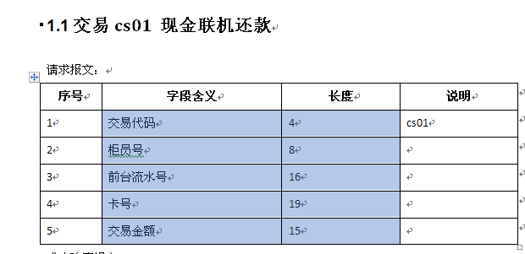
图 接口文档截图

新建报文格式文件
新建报文格式文件，选择报文分析引擎（本例子为定长报文分析器）；再获取报文分析引擎字段参数（通过临时新建一个字段即可查看），本例子定长报文分析器，字段参数为“字段长度”。
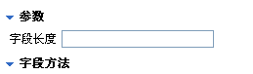
图 字段参数

创建模板文件
创建一个文本文件，如：model.txt，将图1接口文档中数据拷贝到该文本文件中，格式如下图：
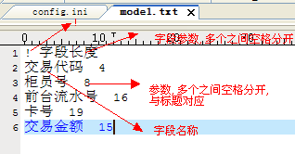
说明：第一行为元数据，“！”代表字段名称，后续为字段参数，根据报文类型定义，如定长报文为“字段长度”。多个字段参数由空格分开，字段参数可以指定一部分，未指定的为报文配置本身默认值。第二行开始为字段定义，它必须与第一行需要一致。

导入文本文件为报文配置
在第二步基础上，即报文格式文件已创建，并选择好了定长报文分析器，然后保存。如下图：点击生成报文文件图标，然后选择第三步中配置好的模板文件model.txt，即可生成报文格式配置，生成后，根据实际情况填写字段值，默认值即可了。
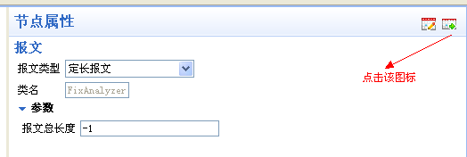

导入后，报文格式如下：
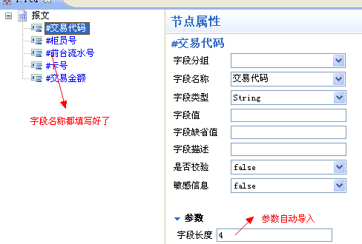

注：导入时还支持循环报文导入，只要名称中有重名节点在一块时，自动生成循环节点。

